ΕΛΛΗΝΙΚΗ ΔΗΜΟΚΡΑΤΙΑ  ΥΠΟΥΡΓΕΙΟ ΠΑΙΔΕΙΑΣ,ΕΡΕΥΝΑΣ ΚΑΙ  ΘΡΗΣΚΕΥΜΑΤΩΝ  ΠΕΡΙΦΕΡΕΙΑΚΗ ΔΙΕΥΘΥΝΣΗ  Α/ΘΜΙΑΣ & Β/ΘΜΙΑΣ ΕΚΠ/ΣΗΣ  ΚΕΝΤΡΙΚΗΣ ΜΑΚΕΔΟΝΙΑΣ  ΓΡΑΦΕΙΟ ΣΧΟΛΙΚΩΝ ΣΥΜΒΟΥΛΩΝ  Β/ΘΜΙΑΣ ΕΚΠ/ΣΗΣ  Βαρβάρα Χ. Χρυσάφη  Σχ. Σύμβουλος Γαλλικής Γλώσσας  tania@sch.gr  6944994736 | 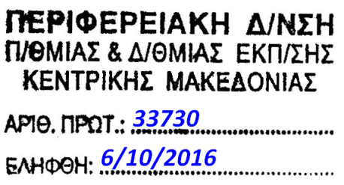  Θεσσαλονίκη 6/10/2016  Αριθμ.Πρωτ:1479  ΠΡΟΣ  Εκπαιδευτικούς κλ. ΠΕ05  σχολ. μονάδων ΔΔΕ Χαλκιδικής
Ταχ. Δ/νση:Xάλκης 8,
10ο χιλ Θεσσαλονίκης Μουδανιών
57001 Θεσσαλονίκη
Τηλέφωνο : 2310365320
FAX : 2310 286715
E-mail:grss@kmaked.pde.sch.gr

ΘΕΜΑ: «Πρόσκληση σε επιμορφωτική συνάντηση εκπαιδευτικών κλ ΠΕ05»
Σχετ: Έγκριση της Περιφερειακής Δ/νσης Α/θμιας& Β/θμιας Εκπ/σης Κ. Μακεδονίας με ΑΠ:33226/4-10-2016

Τη Δευτέρα 10/10/2016 και ώρα 12.00-14.00μμ στο 1^{ο} Γυμνάσιο Μουδανιών και τη Δευτέρα 24/10/2016 και ώρα 12.00-14.00μμ στο ΕΠΑΛ Πολυγύρου θα πραγματοποιηθούν επιμορφωτικές συναντήσεις για τους εκπαιδευτικούς κλ ΠΕ05 της ΔΔΕ ν. Χαλκιδικής με θέμα: «Εφαρμογή νέων προγραμμάτων σπουδών για τις ξένες γλώσσες».
Παρακαλούνται οι διευθυντές να ενημερώσουν ενυπόγραφα τους συναδέλφους και να διευκολύνουν την προσέλευσή τους. Η επιμορφωτική αυτή δράση θα υλοποιηθεί χωρίς δαπάνη για το Δημόσιο και για τους συμμετέχοντες.
Με εκτίμηση
Βαρβάρα Χ. Χρυσάφη
Σχολική σύμβουλος ΠΕ05

